《 企业如何进行纳税筹划》内容摘要

【主讲专家】王泽国
【出版单位】北京大学出版社
【内含产品】课程12讲，VCD光盘6张，文字教材1套
【全套定价】 600元
【咨询电话】010-63313152 ；13501315222

【课程提纲】

第一讲 纳税筹划基本知识
第七讲 企业设立与纳税筹划
1．企业性质的选择
2．投资方向的选择
3．注册地点的选择

第八讲 企业合并分立与纳税筹划
1．企业合并与纳税筹划
2．企业分立与纳税筹划
3．企业股权重组与纳税筹划

第九讲 企业筹资、投资与纳税筹划
1．不同筹资方式的选择
2．租赁与纳税筹划
3．固定资产投资与纳税筹划
4．资本结构与纳税筹划
5．对外投资资产评估与纳税筹划

第十讲 房地产开发企业的纳税筹划
1．房地产企业的主要税收优惠政策
2．房地产企业主要经营活动的纳税筹划

第十一讲 外商投资企业与外国企业的纳税筹划
1．外资企业的主要税收优惠政策
2．外资企业投资的纳税筹划
3．外资企业生产经营的纳税筹划
4．外资企业利用税收优惠的纳税筹划

第十二讲 高新技术企业的纳税筹划
1．高新技术企业的主要税收优惠政策
2．高新技术企业主要经营活动的纳税筹划

1．引言
2．纳税筹划的概念
3．纳税筹划的基本特点
4．纳税筹划与其他少缴税款行为的区别

第二讲 纳税筹划的条件与主要方法
1．纳税筹划的条件
2．纳税筹划的主要方法

第三讲 企业日常成本管理与纳税筹划
1．采购发票与纳税筹划
2．限制性费用的处理
3．福利化与节税效应
4．资产处理方法与纳税筹划

第四讲 企业采购、销售与纳税筹划（上）
1．如何选择供货单位
2．固定资产采购、销售与纳税筹划
3．销售收入时间的确认与利用
4．签订销售合同的节税技巧

第五讲 企业采购、销售与纳税筹划（下）
1．混合销售收入与兼营销售收入的区别与运用
2．促销方式的选择
3．销售分支机构性质的选择
4．销售价格的确定

第六讲 企业利润分配与纳税筹划
1．经营所得如何向资本利润转化
2．推迟获利年度
3．用好弥补以前年度亏损的所得税政策
4．保留在低税地区投资的利润不分配
5．私营企业税后计提生产发展基金
6．直接再投资退税和追加投资退税的选择

第1讲 纳税筹划基本知识

【本讲重点】
企业纳税筹划的背景及发展
纳税筹划的概念
纳税筹划的基本特点
纳税筹划与其它税务行为的法律区别

西方法制国家把纳税视为人的一生不能逃避的事情之一，由此可见纳税的重要性。而企业如何进行纳税筹划，对很多纳税人来讲却是陌生的话题，但对许多企业来说，纳税筹划又是很重要的问题。纳税筹划作为一个新鲜事物，在我们国家的开展是比较晚的。那么，究竟什么是纳税筹划？纳税筹划有什么意义呢？本讲将对这一问题进行探讨。

企业纳税筹划的背景及发展

1.企业忽视纳税筹划的原因
目前，我国的不少企业并不太重视纳税筹划，主要是因为：
◆长期的计划经济体制造成了民众纳税观念淡薄。我国已经历了几十年的计划经济体制，在计划经济体制时期，国家不重视税收杠杆作用。这给民众造成纳税不重要、纳税筹划更没有必要的观念。
◆我国企业纳税人的纳税观念一直比较淡薄。因此，也相应地影响到企业纳税人对纳税筹划的认识起点不高。
◆我国税务机关的征税手段比较落后。企业可以轻而易举地就能通过偷税漏税的手段来获得特殊收益，因此企业自然地根本没必要研究纳税筹划的问题。
我国建立市场经济体制以来，企业对纳税问题有了进一步的认识，基于“君子爱财，取之有道”的准则，企业相应地也开始研究纳税筹划的问题。因此，从我国内外部环境来讲，现在是比较重视纳税筹划问题的时期。

2.纳税筹划越来越受到重视
目前，重视纳税筹划的主要原因有：
◆我国的市场主体逐步成熟。因为纳税已成为企业的一项重要成本支出，企业开始关心成本约束问题。
◆企业认为税收负担偏重。我国是流转税和所得税并存的国家，企业在交完流转税以后，还要缴纳大量的所得税。因此，企业非常关心如何节约税收支出，以减轻自己的经济负担，提高企业的经济效益。
◆我国的纳税观念与以前相比有了较大的提高。企业开始关心如何学习税法和利用税法，最后自觉地把税法的要求贯彻到企业的各项经营活动中去。
纳税筹划的概念

1.纳税筹划的概念
由于纳税筹划是一个比较新的概念，目前对纳税筹划的定义并不统一，但是其内涵是基本一致的：
纳税筹划是指纳税人为达到减轻税收负担和实现税收零风险的目的，在税法所允许的范围内，对企业的经营、投资、理财、组织、交易等各项活动进行事先安排的过程。
分析上述概念，可以看出纳税筹划有以下两个特点：
◆明确表示了纳税筹划的目的。纳税筹划是为了同时达到两个目的：
减轻税收负担和实现税收零风险。如果企业开展纳税筹划活动后，没有减轻税收负担，那么其纳税筹划是失败的；但是，如果企业在减轻税收负担的同时，税收风险却大幅度提升，其纳税筹划活动同样不能成功。
◆体现了纳税筹划的手段。纳税筹划需要企业在税法所允许的范围内，通过对经营、投资、理财、组织、交易等各项活动进行事先的合理安排。很显然，纳税筹划是企业的一个最基本的经济行为。

2.纳税筹划的意义
纳税筹划究竟能给企业带来什么效益呢？
从纳税筹划的概念中可以看出：短期内，企业进行纳税筹划的目的是通过对经营活动的安排，减少交税，节约成本支出，以提高企业的经济效益；从长期来看，企业自觉地把税法的各种要求贯彻到其各项经营活动之中，使得企业的纳税观念、守法意识都得到强化。因此，无论从长期还是从短期来看，企业进行纳税筹划都是很有意义的。

【自检】
如果2002年某企业交税1，000万元，纳税筹划以后缴纳800万元，你认为这一定能说明该企业的纳税筹划是成功的吗？
@___________________________________________________________
____________________________________________________________
____________________________________________________________
见参考答案1－1

3.减轻税收负担的含义
减轻税收负担包括3层含义：
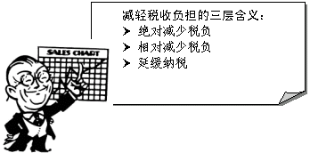
◆绝对减少税负
绝对减少税负表现为税收负担额的直接减少。例如，企业去年交税1，000万元，今年纳税筹划以后交税800万元，其直接减少税负就是200万元。
◆相对减少税负
相对减少税负需要把纳税额与企业的各项经营业绩挂钩。例如，如果某企业今年的销售额比去年有了相当大的提高，在这种情况下，绝对数的减少并不能完全反映纳税筹划的效果。所以，通常以税收负担率来衡量是否相对减少了税负。
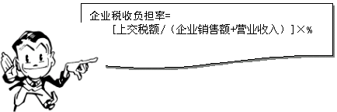
税收负担率，是指宏观的税收负担率。转化宏观税收负担率，使企业利用税收负担率来分析税收负担问题，具有实际意义。计算方法是用企业当年应纳各项税款的总额（不包括个人所得税）除以企业当年实现的各项销售收入与各项营业收入之和，再乘以百分之百，就得出了企业的税收负担率。企业可以用这个指标计算企业总体的税收负担率状况；可以连续计算几年的税收负担率；也可以用当年的税收负担率指标与其它同行业或国家宏观的税收负担率指标进行比较，就能清楚地看出企业的最佳理想纳税水平的高低。
在遵守税法的前提下，税收负担率高并不代表企业纳税出现异常。在绝大部分的情况下，企业税收负担率高是企业销售业绩增长带来的；换一个角度讲，税收负担率高也说明企业的纳税筹划活动没有开展或者开展得没有效果，因此企业需要进行很好的纳税筹划。

【案例】
如果2002年某一家企业纳税是1，000万元，其销售额是1亿元；2003年它的销售额增长到2亿元，经过纳税筹划以后，企业的各项税收共1，500万元，那么该纳税筹划有没有效果呢？
如果从绝对数上理解，企业2002年上交1，000万元，2003年上交1，500万元，税收绝对值增加，但这其中存在相对负担减轻的客观事实。如果2002年企业销售额为1亿元，上交税收1，000万元，那么企业的税收负担率是10%；2003年销售额1亿元，上交税收750万元，企业的税收负担率是7.5%。这样，税收负担率从10%下降到7.5%，属于税收负担相对减轻，企业所进行的纳税筹划也是有效果的。
◆延缓纳税
在长期的计划经济条件下，企业一般不在乎延缓纳税，认为通过一切方法，把年初应交的部分税收推迟到年末交，并不能起到节税的效果。这种观点并不正确，因为把年初的税款合法地推迟到年末交之后，企业就取得了把这笔税款作为资金使用一年的价值，从这个意义上来说，纳税筹划也取得了很好的效果。

【自检】
经过纳税筹划后，企业2003年缴纳的税额仍比2002年多，这是不是意味着企业的纳税筹划没有意义？企业把年初应缴纳的税款推迟到年末来缴纳，缴纳税额没有变化，这说明延缓纳税没有意义吗？
@___________________________________________________________
____________________________________________________________
____________________________________________________________
见参考答案1－2

5.涉税零风险的含义
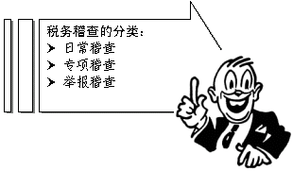
减轻税收负担是纳税筹划的第一个目的，纳税筹划的第二个目的是税收零风险。
税收零风险指税务稽查无任何问题。我国企业对税法的理解不到位，普遍存在着税收风险问题，纳税筹划需要把规避税收风险、实现税收零风险纳入进来。企业在接受税务稽查时，会面临着三种不同性质的稽查：
◆日常稽查
目前我国的税收征管体制是征、管、查相分离，日常稽查是指稽查部门主要负责的对管辖区域内企业日常情况进行的检查，要求被检查的公司数量一般不得低于一定比例。
◆专项稽查
专项稽查是指根据上级税务部门的部署，对某个行业、某个地区、某个产品、某项减免税政策进行全面的清理检查。
◆举报稽查
任何单位和个人根据征管法的规定，都可以举报纳税人偷税漏税的行为。税务机关在接到举报以后，采取一些措施对纳税人进行检查，这种检查叫做举报稽查。
涉税零风险是指企业受到稽查以后，税务机关做出无任何问题的结论书。税收风险为零也是纳税筹划的目的之一。

纳税筹划的基本特点

1.合法性
合法性是指纳税筹划不仅符合税法的规定，还应符合政府的政策导向。纳税筹划的合法性，是纳税筹划区别于其它税务行为的一个最典型的特点。这具体表现在企业采用的各种纳税筹划方法以及纳税筹划实施的效果和采用的手段都应当符合税法的规定，应当符合税收政策调控的目标。有一些方法可能跟税收政策调控的目标不一致，但企业可以从自身的行为出发，在不违反税法的情况下，采用一些避税行为。
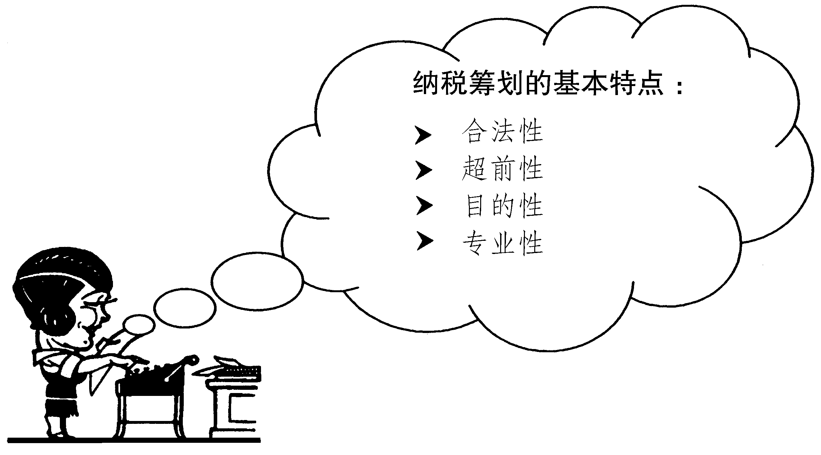

2.超前性
超前性是指经营或投资者在从事经营活动或投资活动之前，就把税收作为影响最终成果的一个重要因素来设计和安排。也就是说，企业对各项经营和投资等活动的安排事先有一个符合税法的准确计划，而不是等到企业的各项经营活动已经完成，税务稽查部门进行稽查后让企业补交税款时，再想办法进行筹划。因此，一定要让企业把税收因素提前放在企业的各项经营决策活动中去考虑，实际上，也是把税收观念自觉地落实到企业的各项经营决策活动中。

3.目的性
纳税筹划的目的，就是要减轻税收负担，同时也要使企业的各项税收风险降为零，追求税收利益的最大化。

4.专业性
纳税筹划的开展，并不是某一家企业、某一人员凭借自己的主观愿望就可以实施的一项计划，而是一门集会计、税法、财务管理、企业管理等各方面知识于一体的综合性学科，专业性很强。一般来讲，在国外，纳税筹划都是由会计师、律师或税务师来完成的；在我国，随着中介机构的建立和完善，它们也将承担大量纳税筹划的业务。
那么企业应当采取何种渠道进行纳税筹划呢？如果企业经营规模比较小，企业可以把纳税筹划方案的设计交给中介机构来完成；如果规模再大一点儿，考虑到自身发展的要求，可以在财务部下面或与财务部并列设立一个税务部，专门负责纳税筹划。从目前来讲，企业最好还是委托中介机构完成这个筹划，这是与我国实际情况相吻合的。因为我国在税收政策的传递渠道和传递速度方面，还不能满足纳税人进行纳税筹划的要求，也许企业得到的税收政策是一个过时的政策，而实际政策已经做了调整。若不及时地了解这种政策的变化，盲目采用纳税筹划，可能会触犯税法，这就不是筹划而可能是偷税。

纳税筹划与其它税务行为的法律区别

纳税筹划的目的之一是要减轻税收负担，而偷税、漏税、抗税、骗税、欠税也都可以减轻税收负担，但它们之间是有合法还是违法犯罪的严格区别的，企业只有分清楚这其中的差异，才能更好地进行纳税筹划，达到减轻税收负担的目标。而这其中涉及到的是手段和目的之间的关系，手段合法与否，是评判能否少交税款的一个重要依据。

1.偷税
偷税是指纳税人采取伪造、变造、隐匿、擅自销毁账簿和记账凭证，在账簿上多列支出或不列、少列收入，从而达到少交或者不交税款的目的。从概念中可以看出，偷税的手段主要是不列或者少列收入，对费用成本采用加大虚填的手段，故意少交税款。
而纳税筹划是在税法允许的合法范围内，采取一系列手段，对这些活动进行事先的安排。我国对偷税行为的打击力度是非常大的，凡是企业偷税额达到1万元以上，并且占当期应纳税的10%以上，根据刑法的规定都构成了偷税罪，要受到刑法的处罚。因此企业一定要把偷税和纳税筹划这两个概念严格地区别开来。

2.漏税
漏税主要特指纳税人在无意识的情况下，少交或者不交税款的一种行为。那么，如何界定无意识呢？它包含纳税人对政策理解模糊不清或由于计算错误等原因所导致的少交税款。
但是，现在各地税务稽查部门在遇到漏税案件时，往往会认定为偷税。这是因为刑法没有对漏税做出具体的补充规定。如何避免漏税？企业应当加强税法学习，减少对税收政策的误解。

3.抗税
抗税是以暴力或者威胁方法，拒绝缴纳税款的行为。
抗税是绝对不可取的一种手段，也是缺乏基本法制观念的一种极端错误的表现。

4.骗税
骗税是一种特定的行为，是指采取弄虚作假和欺骗等手段，将本来没有发生的应税行为，虚构成发生的应税行为，将小额的应税行为伪造成大额的应税行为，从而从国家骗取出口退税款的一种少交税款的行为。
我国对骗税的打击力度非常大。骗税不是某一个单独的企业或机关就可以做得到的，这是一种集体犯罪行为。骗税与纳税筹划也有很大的区别。

5.欠税
欠税是指纳税人超过税务机关核定的纳税期限而发生的拖欠税款的行为。欠税最终是要补交的。
欠税分为主观和客观等两种欠税：①主观欠税是指企业有钱而不交，这种情况主要发生在一些大的国有企业，它们长期受计划经济体制的影响，认为国有企业是政府的儿子，交不交税无所谓；②客观欠税是指企业想交税，但是没钱交。
欠税与缓交税款不同。现在，我国把主观欠税列入违法犯罪行为，要求客观欠税的企业应当主动向主管税务机关申请缓交，但缓交期限最长不得超过3个月。欠税主要表现为纳税人超过税务机关核定的纳税期而发生的拖欠税款行为，而且是最终也必须补交的行为。

6.避税
避税是指利用税法的漏洞或空白，采取一定的手段少交税款的行为。目前，避税与纳税筹划在很多场合下是有争议的。
避税与纳税筹划之间的界限究竟在哪里呢？现在，有一些专家认为，只要企业采取了不违法的手段少交税款，都可以叫做纳税筹划。但这也免显得有些笼统。实质上避税是指利用税法的漏洞、空白或者模糊之处采用相应的措施，少交税款的行为。例如，国际间通常的避税手段就是转让定价，通过定价把利润转移到低税地区或免税地区，这就是典型的避税行为。而纳税筹划则是指采用税法准许范围内的某种方法或者计划，在税法已经做出明文规定的前提下操作的；而避税却恰好相反，它是专门在税法没有明文规定的地方进行操作。因此，避税和纳税筹划也是有明显区别的。

表1－1 几种减少税收支付手段的比较
减少税收  支付的手段 | 含义 | 合法与否
偷税 | 纳税人采取伪造、变造、隐匿、擅自销毁账簿和记账凭证，在账簿上多列支出或者不列、少列收入，造成少交或不交税款的行为。 | 非法
漏税 | 纳税人在无意识的情况下发生的少交或漏缴税款的行为。 | 非法，往往会认定为偷税。
抗税 | 以暴力、威胁方法拒不缴纳税款的极端错误的违法行为。 | 非法
骗税 | 采取弄虚作假和欺骗手段，将本来没有发生的应税行为虚构成发生了应税行为，将小额的应税行为伪造成大额的应税行为，从而从国库中骗取出口退税款的违法行为。 | 非法
欠税 | 纳税人超过税务机关核定的纳税期限而发生的拖欠税款的行为，分为主观欠税和客观欠税两种。 | 非法
避税 | 利用税法的漏洞或空白，采取必要的手段少交税款的行为。 | 钻法律的空子
纳税筹划 | 纳税人为达到减轻税收负担和实现涉税零风险目的而在税法所允许的范围内，通过对经营、投资、理财、组织、交易等活动进行事先安排的过程。 | 合法

【自检】
◆你的企业为了避税，曾经采取过什么手段？是合法的吗？
◆在采取这些手段时，你已经知道它们违法与否吗？
◆为更好地、合法地进行纳税筹划，请写下你的计划。
@___________________________________________________________
____________________________________________________________
____________________________________________________________

【本讲小结】
纳税筹划是纳税人为达到减轻税收负担和实现涉税零风险目的而在税法所允许的范围内，通过对经营、投资、理财、组织、交易等活动进行事先经恰当安排的过程。减轻税收负担包括绝对和相对的减少税负以及延缓纳税。
纳税筹划具有合法、超前、目的、专业等4种特性的特点。纳税筹划与偷税、漏税、抗税、骗税、欠税和避税等6种非法行为具有根本性的区别。

【心得体会】
____________________________________________________________
____________________________________________________________
____________________________________________________________

第2讲 纳税筹划的条件与主要方法

【本讲重点】
纳税筹划的条件
纳税筹划的主要方法

企业进行纳税筹划是为了同时达到两个目的：减轻税收负担和实现涉税零风险，而且纳税筹划是合法的，具有超前性，这是企业进行纳税筹划的主要原因。那么，是不是任何企业都可以很好地进行纳税筹划？企业可以采取哪些方法进行合法的纳税筹划？下面就来研究纳税筹划的条件和主要方法。

纳税筹划的条件

实际上，纳税筹划的条件是指外部及企业自身的一些条件。目前，尽管很多企业都希望少交税，但是有些企业却根本不具备条件来进行纳税筹划。那么，企业要进行纳税筹划，究竟需要具备哪些条件呢？一般来说，如果企业具备下面几个条件，将会更方便地开展纳税筹划活动。
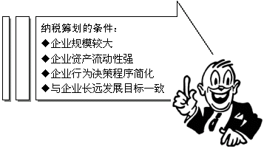

1企业规模较大
规模较大的企业适合进行纳税筹划。例如，企业集团下面有很多子公司、分公司，企业通过各分公司、子公司之间以及分公司、子公司与母公司之间的交易，更有利于开展纳税筹划；其分公司、子公司、母公司之间进行资产流动，分摊费用，而且一些合同订单的转让都可以起到很好的纳税筹划效果。
对于一些规模比较小的企业，由于其纳税筹划的空间相应比较小。所以，他们的重点一般应放在日常成本的管理、日常的采购和销售活动中。

2.企业资产流动性强
企业运营中，首先要对各种投资和经营等活动进行事先安排，这就必然要对资产、车间、设备进行安排，这些资产的安排既包括将资本从企业内部分离出去，也包括从外部购买进来。因此，资产流动性越强，企业对适应纳税筹划方案的要求就越灵活机变；反之，如果企业的资产流动性差，则不能很好地进行纳税筹划。例如，某公司想在某地区设立一家子公司，却无法流动公司的设备，那么这就势必会阻碍了纳税筹划的开展。

3.企业行为决策程序简化
企业行为决策程序的简化有利于进行纳税筹划，如果企业的行为决策程序比较复杂，即使企业在税收筹划方面提出了很好的方案，但最后的落实可能会在比较复杂的行为决策程序中出现这样或那样料想不到的问题。
假设公司的行为决策程序比较复杂，比如纳税筹划方案需要经财务经理、财务总监、负责财务的总经理、董事会、上级主管部门等进行研究，每个部门对决策越负责，最后纳税筹划方案的落实就会越难。这种情况在国有企业尤其明显，即使提出了很好的纳税筹划方案，由于各个部门的审批，最后会造成落实上的困难。对国有资产使用的受限，也就限制了企业进行纳税筹划；相反，在民营企业、外商投资企业、集体企业之中，由于决策程序少，纳税筹划决策的速度相应的也随之会比较快。
我国的税收政策基本上是随着经济环境的变化而适时地进行调整的。企业如果不能及时地迅速抓住这些因税收政策调整而带来的机遇，就很可能会丧失掉纳税筹划的空间。因此，企业行为的决策层越是简化，纳税筹划的效果就会也随之而越好。

【案例】
前一段时间，我国对烟酒企业进行了消费政策的调整，调整的方向基本上是加大消费者税负。通过分析政策，发现政府加大烟酒企业的消费税负已成定局，因为中央已经在多种场合提出过加大对烟酒企业税收的征收力度并提高其税负水平。根据这些政策，在国有和民营的企业提出同样的纳税筹划方案，结果实施效果截然不同。民营企业在得到该信息后，很快地及时采取相应的措施，例如，清仓、减少库存（这是基于税收可能按量征收的原因），结果民营企业因在得知信息后所采取的相应措施非常迅速及时，因此而得到了一笔额外的税收收益；但是在国有企业中的情况却恰好相反，由于需要很多部门审批清仓，使得决策时间变长，没有取得税收收益。

4.与企业长远发展目标一致
该条件具体指企业采用的各种纳税筹划方案以及实施的过程应尽量与企业的长远发展目标相一致。企业的发展由各种因素来合力共同推动的，税收只是其中的一个因素，企业减轻纳税并不能等同于企业的长足发展，企业的发展更取决于企业产品的知名度、产品的质量、市场营销、人力资源、企业管理等各个方面。所以企业采用的各种纳税筹划方案和实施的具体过程，必须最大限度地促进企业发展的其它各种因素都发挥更大的力量，以便协力地共同促进企业能及早地实现其长远发展目标。

【案例】
前段时间，针对一些大的国有企业长期亏欠国家银行的债务问题，我国提出了债转股的方法。一些国有企业从纳税筹划的角度来讲，并不欢迎这样的政策，因为企业欠银行的债务会产生利息，利息可以通过所得税的税前列支的。当债转股以后，就要税后列支这部分分红。

表2－1 纳税筹划条件比较
纳税筹划条件 |  | 纳税筹划效果
企业规模 | 大 | 好
企业规模 | 小 | 小纳税空间小
资产流动性 | 好 | 差阻碍实施纳税筹划
资产流动性 | 差 | 好
行为决策程序 | 简化 | 复杂延缓纳税筹划实施
行为决策程序 | 复杂
与企业长远发展目标 | 相符合 | 好
与企业长远发展目标 | 不符合 | 不好

【自检】
通过对以上内容的学习，想一想如果企业不具备以上四个条件，就不能开展纳税筹划了吗？
@___________________________________________________________
____________________________________________________________
____________________________________________________________
见参考答案2－1

纳税筹划的主要方法

纳税筹划的方法非常多，可以从不同的角度来总结出各种各样的方法。例如，纳税主要是根据收入指标和费用成本指标，通常的筹划方法就是分散收入法、转移收入法、针对费用采用费用分摊法或增加费用法。
从大的方面来讲，纳税筹划的基本方法有以下五种。
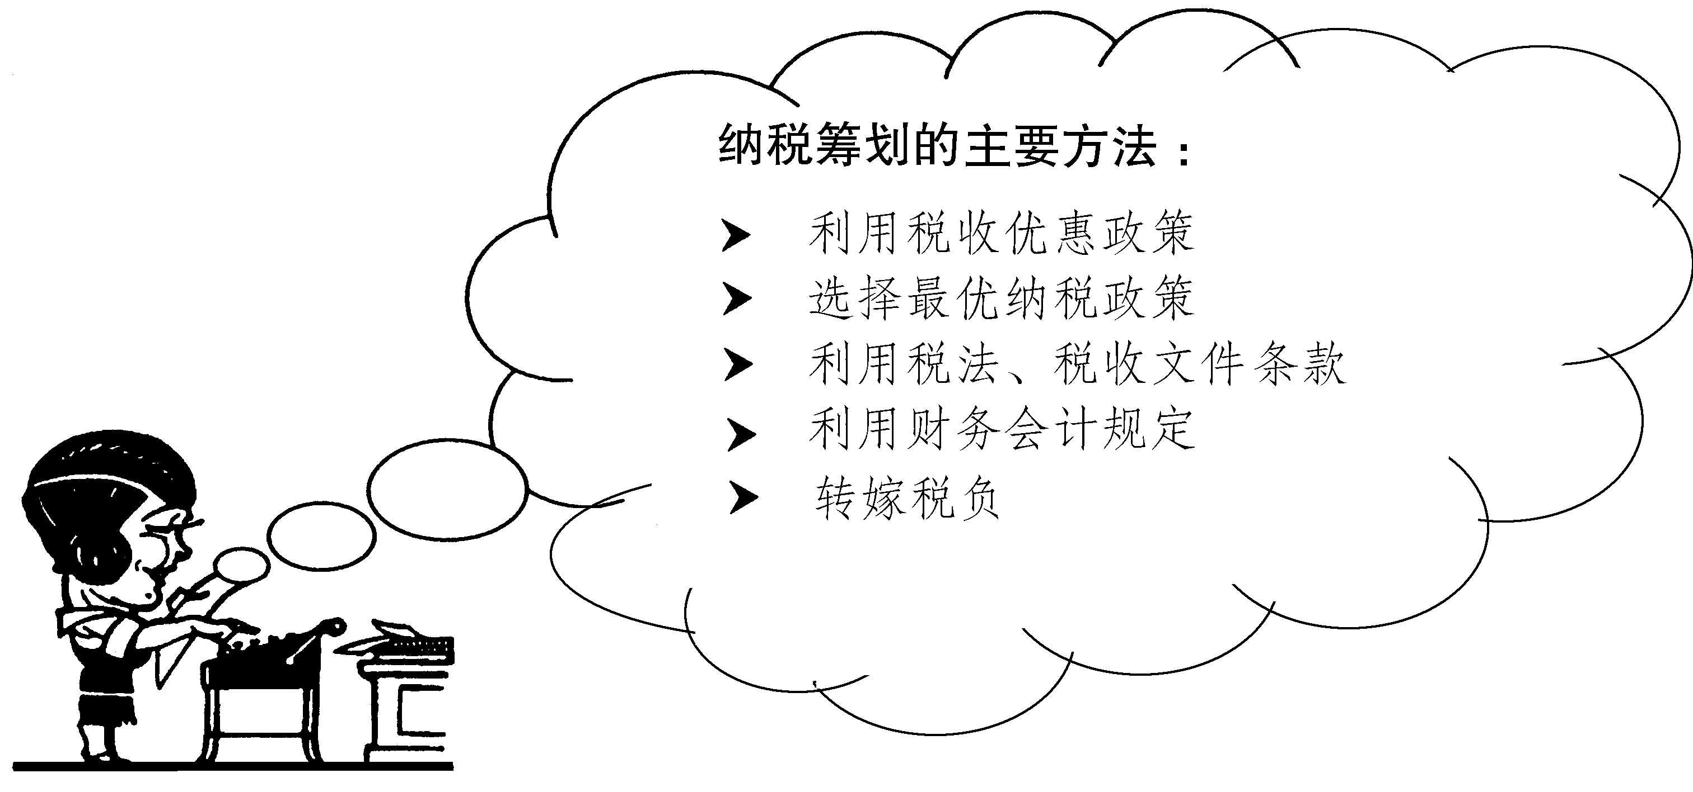

1．充分利用现行税收优惠政策
充分利用国家现行的税收优惠政策进行纳税筹划，是纳税筹划方法中最重要的一种。
◆税收优惠政策概述
税收优惠政策指国家为鼓励某些产业、地区、产品的发展，特别制订一些优惠条款以达到从税收方面对资源配置进行调控的目的。企业进行纳税筹划必须以遵守国家税法为前提，如果企业运用优惠政策得当，就会为企业带来可观的税收利益。由于我国的税收优惠政策比较多，企业要利用税收优惠政策，就需要充分了解、掌握国家的优惠政策。
我国的税收优惠政策涉及范围非常广泛，包括对产品的优惠、对地区的优惠、对行业的优惠和对人员的优惠等。从税收政策角度来讲，税收优惠政策大体上可以分为以下两种：
■税率低，税收优惠政策少。这样才能保证国家的税收总量保持不减少；
■税率高，税收优惠政策较多。这种政策也能够确保国家税收总量的完成，但是存在着大量的税收支出。
我国现在的税收政策大都属于第二种，税收税率高，税收优惠政策多。企业不能改变税率高的法律事实，但可以通过掌握税收优惠政策来自觉地采用一些能最大限度地减少企业纳税负担的纳税筹划方法。
◆税收优惠政策举例
我国规定，任何企业在吸纳下岗人员方面都有新的优惠政策，其涉及的行业非常广泛。若企业属于服务性质，假设其吸纳的下岗再就业人员的比例达到公司员工比例的30%以上，且该企业是新办的，那么企业就可以向主管税务机关申请要求免征企业3年所得税。
企业在更新设备时，在国产设备与进口设备性能、质量差不多的情况下，企业应尽量购买国产设备，因为国家有关于购买国产设备免征企业所得税的照顾，外资生产型企业如果购买国产设备，还可以享受退还征收税的优惠政策。
企业在不同地区注册所享受的税收优惠政策也不同。企业在开发区、高新区、沿海经济特区或中西部地区注册，享受的优惠政策也各自不同。
【自检】
国家规定对新办的、独立核算的、从事商业、物资业和科技咨询业的企业可以给予1～2年的所得税的优惠政策。例如会计、税务和科技的咨询这些行业，国家一般给予免2年企业所得税的优惠政策；如果某企业是一家生产型企业，其生产的产品要销售给客户。那么该企业采用上述优惠政策时，如何进行纳税筹划，请提出你的方案。
@___________________________________________________________
____________________________________________________________
____________________________________________________________
见参考答案2－2

2．选择最优纳税方案
纳税筹划的第二个方法是在多种纳税方案中，选择最优的纳税方案。企业在开展各项经营活动之前，需要有很多的替代方案。经济学实际上是“选择”的概念，使得资源配置最合理，从而使投入产出比最佳，纳税筹划遵循经济学的一些基本要求，不同的经济活动安排对应不同的交税。在这种情况下，企业应当尽量选择交税最少、收益最大的方案。

【案例】
如果民营企业老板或董事个人想买股票，那么他可以有两种选择：①通过公司的账户把资金打到证券公司的营业部；②以个人的名义到证券公司开户。在股票上涨、挣到钱的情况下，哪一种方式给他带来的税收收益最大？由于我国现在对个人买卖股票差价的所得，没有征收个人所得税，所以，以个人的名义到证券公司开户的方式所带来的税收收益最大；
如果以公司名义买股票，投资的收益就要补交相应的所得税税款，这样就加大了税负。若预计未来能够挣10万元的股票收益，那么就要补交企业33%的所得税；相反，个人买卖除了缴纳一些佣金和印花税以外，就不用再缴纳其它任何税收。

【案例】
目前，有很多生产企业实行促销，采取的方式很多。企业需要考虑到这些促销方式隐藏着税收问题。有的企业实行批量优惠，客户买的东西越多，企业就会给越大的折扣，这个折扣与企业开票的金额和收钱的金额是吻合的，这种情况下没有税收问题。换一种方式，同样给客户一定的折扣，但带来税收问题就会不一样。如果客户批量购买以后，企业不变产品价格，折扣是以送礼品的形式给客户，这种方式下，对于促销企业来讲，税负可能要加大；如果企业收的是全款，那么企业增值税的“销项税”要做全部的反映，同时企业赠送给客户的礼品不能在所得税税前列支；如果企业的产品还被视同消费处理，这就加大了企业的税收负担。

3．充分利用税法及税收文件中的一些条款
尽量利用税法以及税收文件中的一些特定的条款是纳税筹划的第三种方法。采用这种纳税筹划方法要求企业对国家的税收政策要有充分的了解。

【案例】
某企业把母公司生产的产品移送到外地的分公司，其账面上做了减少库存商品处理，而不是销售。如果国税部门稽查发现，其库存商品减少是从一个机构移向了区外或者县外的另一个机构，那么应当视同为销售处理，补交增值税，甚至还有可能被罚款。企业面临这样的裁定，是因为税务部门根据《增值税暂行条例细则的有关规定》而做出决定。如果企业提供不出相应的文件，就只有被迫接受裁定，但是如果纳税筹划人员或者企业办税人员了解到国家还有一个新的政策来补充这项规定，就可以依据规定办事。1998年国家税务总局有一个文件指明企业在向其分支机构移送货物时，如果由总机构开票，并且由总机构收管，那么总机构向分支机构移送货物时，就不能被视同销售。这里有两个关键点：①必须是由总机构开票；②必须是由总机构向客户直接收款。如果这两点都具备，税务部门的认定就需要服从1998年文件的要求。因此企业不但要了解一些税收优惠政策，还要了解一些税收的具体政策。

4．充分利用财务会计规定
纳税筹划的第四个方法是指企业应当充分地利用财务会计的规定。如果财务会计规定与税法有冲突，根据法律的规定，财务会计规定应当服从税法的调整。那么，利用财务会计规定有什么意义？如果税法做出规定，企业运作就要满足税法的要求；如果税法没有做出规定，税法就要自动地服从于会计的规定。我国目前颁布了新的会计制度，这些新的会计制度如果没有与税法相冲突的，那么税务部门在检查企业纳税的情况下，如果找不到相应的财务政策，就需要服从财务会计规定。

表2－2 财务规定与税务规定关系
 |  | 财务会计规定
 |  | 有 | 有
税务  规定 | 有 | 有依据税务规定 | 有依据税务规定
税务  规定 | 无 | 有依据税务规定 | ______________

【案例】
企业对外捐赠产品，或赠送一些产品给客户或者本企业的职工，这就视同销售，需要缴纳增值税。但是视同销售以后，就存在着缴纳所得税的账务处理应该怎么做的问题。目前，我国对视同销售所得税的账务处理没有统一的规定，税法没有做统一规定，税收政策也没有做统一规定，这时企业应该利用财务会计的规定，采用优先的方法。财务会计规定有两个方面：①将企业视同销售的产品按照市场价格调成产品销售收入，然后取得相应的成本；②由于视同销售没有收到相应的现金流，可以直接做库存商品的减少处理。这两种账户处理方法一直是存在争论的，但并没有做统一的规定。这时企业应当争取采用汇总方法，不做销售收入，而做转化相应的成本和减少相应的库存，这样就可以减轻所得税税负。

5．税负转嫁
纳税筹划的第五种方法是税负转嫁。税负转嫁是一种基本的纳税筹划方法，其操作原理是转移价格，包括提升和降低价格。

【案例】
某生产企业想将自己的产品卖出去，与某知名商家达成协议，并获得允许在商家设置专卖柜，来销售自己的产品。商家对该企业却借机提出了很多苛刻的要求，例如缴纳摊位、展览、广告以及其它等各种费用，但商家在收这些费用时，不能给企业开增值税专用发票，甚至也不开普通发票，只开收据（当然这违反发票管理法的规定）。商家无论给企业开什么票，其后果都会加大生产厂家的税负。这是因为：①企业销售价格上升后，生产企业的销项税在增加的同时，不能得到抵扣；②如果企业收到一些不合法的票据，不允许企业在所得税税前列支，这样就加大了生产企业的税负。
◆购买方转嫁税负
企业相互之间买卖产品是其最基本的业务之一，但总会出现这样的情况：购买产品方在没有付款给销售方的情况下，要求销售方先开增值税发票，然后根据企业资金的安排情况再付款给销售方，其中就会出现税负转嫁。当销售方把增值税发票开给购买方以后，销售方必须要做销项税处理；但是购买方在没付款的情况下，它取得销项税发票时，将商品入库。如果购买方是工业企业，就可以申请抵扣增值税，如果遇上所得税申报期，那么销售方不但要做销售收入，还需要补交其所得税。

【案例】
某企业购买一批价值100万元的货物，销售方在没拿回款项的情况下，收到的只是税务局要求补交税款的通知单（17万的增值税），以及低于33万元的企业所得税。这样，销售方在没有收到钱，产品已经发出的情况下，需要出钱交税，从而加大了税负。购买方通过税负转嫁得到很好的效果：不仅可以用增值税发票抵扣，而且还可以节省销售成本。这样，购买方就达到了少交增值税和企业所得税的目的。这种方式属于税负转嫁。
◆销售方反转嫁
企业需要了解税负转嫁的基本原理，采用反转嫁的方法来保证自己的税收利益在正常交易当中不受损失。
关于购买方与销售方之间开具发票的问题，销售方可以采用相应的方法来解决。例如，销售方可以依据国家关于开具增值税发票的有关规定向购买方讲清楚，在没有付款的情况下，不能开票给购买方；也可以通过双方在各项活动中订立一些条款来加以说明。同时，销售方依据收到的货款额来开相应金额的发票，这样就避免了卖出货而没收到钱，然后自己掏钱垫税的情况。
销售方风险比较大，主要面临两种风险：
■坏账风险。指企业已经卖出货物，没有收到货款，却支付税款，最后收不到货款的情况。这样，企业不仅将产品白送给别人，而且还把税款给了税务局，这些税款还不能重回（根据我国税法的有关规定）。
■财务风险。由于企业需要先找一笔资金去垫税，在企业资金周转不善的情况下，就会面临财务风险。

【本讲小结】
企业进行纳税筹划需要具备四个条件：企业规模较大；资产流动性强；企业行为决策程序简化以及与企业长远发展目标相一致。企业进行纳税筹划的方法主要有五种：充分利用现行税收优惠政策；在多种纳税方案中，选择最优方案；充分利用税法及税收文件中的一些条款；充分利用财务会计规定；进行税负转嫁。

【心得体会】
____________________________________________________________
____________________________________________________________
____________________________________________________________

亚太管理训练网 http://www.longjk.com 培训教材部 联系人：周迅
光华管理网http://www.guanghuaguanli.com

